



2022-2027年海南房地产行业竞争分析及投资预测报告

Annual Research and Consultation Report of Panorama Survey and Development Strategy on China Industry

（中国企业高层战略决策参考必备）
2022
关注微信，
行业干货，
财经资讯，
一手掌握。

●行业研究咨询报告（推荐指数★★★★★★）
《中国行业研究咨询报告》是中研普华依托国家统计局、国家发改委、国家经济信息中心、国务院发展研究中心、国家海关总署、全国商业信息中心、中国经济景气监测中心提供的最新行业运行数据为基础，验证于与我们建立联系的全国科研机构、行业协会组织的权威统计资料。凭借中研普华在其多年的行业研究经验基础上建立起的完善产业研究体系，一整套的产业研究方法始终处于行业领先地位，是目前国内覆盖面最全面、研究最为深入、数据资源最为强大的行业研究报告系列。
《中国行业研究咨询报告》充分体现了中研普华所特有的与国际接轨的咨询背景和专家智力资源的优势，以客户需求为导向，以行业为主线，全面整合行业、市场、企业等多层面信息源，依据权威数据和科学的分析体系，在研究领域上突出全方位特色，着重从行业发展的方向、格局和政策环境，帮助客户评估行业投资价值，准确把握行业发展趋势，寻找最佳营销机会与商机，具有相当的预见性和权威性，是企业领导人制定发展战略、风险评估和投资决策的重要参考。

我们的优势：
丰富的专家资源和信息资源：中研普华依托国家发展改革委和国家信息中心系统丰富的数据资源，建成了独具特色和覆盖全面的产业监测体系。同时，与国内众多研究机构和专家有着密切的合作关系。《中国行业研究咨询报告》全部由国内一流经济学家、行业专家作为顾问，由多年从事相关行业的资深研究员撰写，他们长期专门从事行业研究，掌握着大量的第一手资料，加上我们严格的审稿制度，使报告的质量都有充分的保证。
行业覆盖范围广、针对性强：中研普华《中国行业研究咨询报告》的入选行业普遍具有市场前景好、行业竞争激烈和企业重组频繁等特征。我们在对行业进行综合分析的同时，还对其中重要的细分行业或产品进行单独分析。其信息量大，实用性强是任何同类产品难以企及的。
内容全面、论述生动：中研普华《中国行业研究咨询报告》在研究内容上突出全方位特色，报告以本年度最新数据的实证描述为基础，全面、深入、细致地分析各行业的市场供求、进出口形势、投资状况、发展趋势和政策取向以及主要企业的运营状况，提出富有见地的判断和投资建议；在形式上，报告以丰富的数据和图表为主，突出文章的可读性和可视性，避免套话和空话。报告附加了与行业相关的数据、政策法规目录、主要企业信息及行业的大事记等，为投资者和业界人士提供了一幅生动的行业全景图。
深入的洞察力和预见力：我们不仅研究国内市场，对国际市场也一直在进行职业的观察和分析，因此我们更能洞察这些行业今后的发展方向、行业竞争格局的演变趋势以及技术标准、市场规模、潜在问题与行业发展的症结所在。我们有100多位专家的智慧宝库为您提供决策的洞察这些行业今后的发展方向、行业竞争格局的演变趋势以及技术标准、市场规模、潜在问题与行业发展的症结所在。
有创造力和建设意义的策略：对行业或具体产品的投资特性、市场规模、供求状况、行业竞争状况（结构与主要竞争企业）、发展趋势等进行分析和论证，寻求规律、发展机会、现存问题的解决方案、做大做强的对策等等。

一、报告简介 PROFILE

2022-2027年海南房地产行业竞争分析及投资预测报告
【出版日期】 2022年1月 | 【报告页码】 258页 | 【图表数量】 68个
【中文全套】 RMB 15500 | 【中文电子】 RMB 15000 | 【中文印刷】 RMB 15000
【英文全套】 USD 7500 | 【英文电子】 USD 7000 | 【英文印刷】 USD 7000
【全国热线】 400-856-5388 400-086-5388 全国免费热线 |  | 中研普华公司介绍
【订阅热线】 0755-25425716 25425726 25425736 |  | 了解中研普华的实力
【订阅热线】 0755-25425756 25425776 25425706 |  | 下载征订表
【版权声明】 本报告由中国产业研究院出品，报告版权归中研普华公司所有。本报告是中研普华公司的研究与统计成果，报告为有偿提供给购买报告的客户使用。未获得中研普华公司书面授权，任何网站或媒体不得转载或引用，否则中研普华公司有权依法追究其法律责任。如需订阅研究报告，请直接联系本网站，以便获得全程优质完善服务。中研普华公司是中国成立时间最长，拥有研究人员数量最多，规模最大，综合实力最强的咨询研究机构，公司每天都会接受媒体采访及发布大量产业经济研究成果。在此，我们诚意向您推荐一种“鉴别咨询公司实力的主要方法”。

房地产是一个综合的较为复杂的概念，从实物现象看，它是由建筑物与土地共同构成。土地可以分为未开发的土地和已开发的土地，建筑物依附土地而存在，与土地结合在一起。建筑物是指人工建筑而成的产物，包括房屋和构筑物两大类。
随着城市的扩张与发展，居住、商业、办公，多种形态的城市空间日积月累，房地产行业已经形成庞大的规模。2000-2020年，我国房地产行业占GDP比重由4.1%不断攀升，年复合增长率15.6%。2020年，中国房地产行业增加值为74552.5亿元，占GDP比重7.3%；2021年上半年中国房地产业增加值39742.2亿元，占GDP的7.5%。
2020年6月，海南作出决定：坚决破除“房地产依赖症”，继续严格执行全域限购等政策，实行现房销售制度。
2020年海南省房地产开发投资1341.67亿元，其中住宅投资946.41亿元，比2019年下降8.5%；办公楼投资70.79亿元，比2019年增长105.5%；商业营业用房投资165.66亿元，比2019年增长21.9%。
2020年，海南省房地产项目房屋施工面积8600.05万平方米，比2019年下降6.7%，其中本年新开工面积1064.95万平方米，下降12.7%。
2020年海南省房屋销售面积751.54万平方米，比2019年下降9.4%；销售额1232.08亿元，比2019年下降3.4%。
2020年，海南省住宅销售面积约为626.19万平方米，住宅销售额约为1048.92亿元。
本研究咨询报告由中研普华咨询公司领衔撰写，在大量周密的市场调研基础上，主要依据了国家统计局、国家商务部、国家发改委、国家经济信息中心、国务院发展研究中心、中国行业研究网、全国及海外多种相关报纸杂志的基础信息等公布和提供的大量资料和数据，客观、多角度地对中国海南房地产市场进行了分析研究。报告在总结中国海南房地产行业发展历程的基础上，结合新时期的各方面因素，对中国海南房地产行业的发展趋势给予了细致和审慎的预测论证。报告资料详实，图表丰富，既有深入的分析，又有直观的比较，为海南房地产企业在激烈的市场竞争中洞察先机，能准确及时的针对自身环境调整经营策略。

二、报告目录 CONTENTS

第一章 房地产行业发展综述 1
第一节 房地产行业定义及分类 1
一、房地产定义 1
二、房地产主要分类 1
三、房地产经济权属 2
四、房地产受调控影响程度 3
第二节 房地产行业的经营特点 3
一、房地产开发企业经营活动的主要业务 3
1、土地的开发与经营 3
2、房屋的开发与经营 4
3、城市基础设施和公共配套设施的开发 5
4、代建工程开发 5
二、房地产行业开发经营管理过程 6
三、收入和成本费用的构成 8
1、收入的构成 8
2、成本费用的构成 9
第三节 最近3-5年中国房地产行业经济指标分析 9
一、赢利性 9
二、成长速度 11
三、附加值的提升空间 16
四、进入壁垒／退出机制 18
五、风险性 23
六、行业周期 26
七、竞争激烈程度指标 28
八、行业及其主要子行业成熟度分析 29
第四节 房地产行业产业链分析 29
一、产业链结构分析 29
二、主要环节的增值空间 30
三、与上下游行业之间的关联性 31

第二章 中国房地产行业发展环境分析 32
第一节 经济环境分析 32
一、国家宏观经济环境 32
二、行业宏观经济环境 39
第二节 政策环境分析 41
一、行业法规及政策 41
二、行业发展规划 51
第三节 技术环境分析 52
一、主要生产技术分析 52
二、技术发展趋势分析 57
第四节 社会环境分析 65
一、行业社会环境 65
二、社会环境对行业的影响 66

第三章 国际房地产行业发展分析及经验借鉴 67
第一节 全球房地产市场总体情况分析 67
一、全球建筑行业的发展特点 67
二、全球十大建筑企业 68
三、全球房地产市场结构 69
四、全球房地产行业发展分析 69
五、国际重点房地产企业运营分析 72
第二节 全球主要国家（地区）市场分析 74
一、挪威 74
二、比利时 76
三、澳大利亚 78
四、全球重点城市房地产价格分析 79
1、英国伦敦市 79
2、加拿大多伦多市 79
3、中国香港特别行政区 80

第四章 中国房地产行业运行现状分析 81
第一节 我国房地产行业发展状况分析 81
一、我国房地产行业发展阶段 81
二、我国房地产行业发展总体概况 83
三、我国房地产产业发展特征分析 85
四、我国房地产业发展模式分析 86
第二节 房地产行业发展现状 86
一、我国房地产行业市场规模 86
二、我国房地产行业发展分析 87
1、我国房地产行业发展现状 87
2、我国房地产行业发展速度 88
3、促进房地产市场健康发展的意义 88
三、中国房地产企业发展分析 89
1、新形势下中国房地产企业发展与资本创新 89
2、我国房地产企业发展情况 91
3、我国房地产企业百强评价 92
第三节 中国房地产行业发展热点分析 95
一、全国主要城市房价集体下跌 95
二、全国实施不动产登记房产税成焦点 96

第五章 海南房地产行业发展环境分析 99
第一节 海南省宏观经济环境分析 99
一、海南省GDP增长情况 99
二、海南省固定资产投资 99
三、海南省居民收支情况 100
四、海南省产业结构分析 101
第二节 海南省房地产行业市场政策环境 102
一、政策环境综述 102
二、房地产政策 103
三、重要政策分析 126
第三节 海南省房地产行业社会环境 127
一、海南省人口数量分析 127
二、居民住房情况 127
三、住房公积金情况 128
四、城镇化进程及影响 135

第六章 海南房地产行业市场分析 136
第一节 海南省房地产投资开发分析 136
一、海南省土地供应分析 136
二、海南省土地成交分析 137
三、海南省房地产投资开发 138
第二节 海南省房地产市场供需分析 139
一、房地产供应状况 139
二、商品房销售情况 141
三、房地产成交分析 142
1、住宅成交情况 142
2、商铺成交情况 144
第三节 海南省房地产楼盘推出分析 145
第四节 海南省房地产价格走势 145
一、商品住宅价格走势 145
二、海南省主要楼盘价格情况 146

第七章 海南市各市辖区房地产市场分析 148
第一节 海南市各市辖区地域面积和人口分析 148
一、各市辖区地域面积 148
二、各市辖区人口分布和组成情况 148
第二节 各市辖区房地产开发情况分析 149
一、各市辖区房地产开发政策分析 149
二、各市辖区房地产开发面积分析 150
第三节 海南市房地产市场热点分析 150
一、海南省整治房地产市场 处罚违法违规房企、中介及个人 150
二、海南房地产业界：推动空置房入租赁市场 151
三、海南2022年全省城镇新建建筑中绿色建筑面积要达70% 151
四、海南住建厅：房地产调控达到预期目标，商品房价得到有效控制 151

第八章 海南房地产行业竞争形势及策略 152
第一节 海南房地产行业总体市场竞争状况分析 152
一、海南房地产行业竞争结构分析 152
1、现有企业间竞争 152
2、潜在进入者分析 153
3、替代品威胁分析 153
4、供应商议价能力 154
5、客户议价能力 154
二、海南房地产行业企业间竞争格局分析 155
三、海南房地产行业集中度分析 155
四、海南房地产行业SWOT分析 155
第二节 海南房地产行业竞争格局分析 157
第三节 海南房地产行业并购重组分析 157
一、竞争压力迫使地产企业进行兼并重组 157
二、竞争战略规划促使地产企业兼并重组分析 157
三、企业并购贷款期限将延长至7年 158
第四节 海南房地产市场竞争策略分析 158
一、房地产市场竞争中的差异化战略 158
二、房地产企业竞争策略 159
三、未来房地产竞争策略趋势 163

第九章 海南房地行业领先企业经营形势分析 165
第一节 海南房地产企业总体发展状况分析 165
一、房地产企业主要类型 165
二、房地产企业资本运作分析 165
三、房地产企业创新及品牌建设 166
第二节 海南领先房地产企业经营形势分析 166
一、恒大地产集团有限公司 166
1、企业发展概况 166
2、企业投资项目概况 168
3、企业开盘面积 169
4、企业重点细分发展 169
5、企业盈利能力 170
6、企业偿债能力 170
7、企业发展能力 170
8、企业投资热点研究 171
二、保利房地产（集团）股份有限公司 171
1、企业发展概况 171
2、企业发展动态 172
3、企业开盘面积 173
4、企业重点市场研究 173
5、企业盈利能力 173
6、企业发展能力 174
7、企业区域业务 174
8、企业发展前景 174
三、雅居乐集团控股有限公司 175
1、企业发展概况 175
2、企业发展动态 177
3、企业开盘面积 178
4、企业重点市场研究 178
5、企业盈利能力 179
6、企业发展能力 179
7、企业区域业务 180
8、企业发展前景 181
四、华润置地（北京）股份有限公司 181
1、企业发展概况 181
2、企业发展动态 182
3、企业开盘面积 184
4、企业重点市场研究 184
5、企业盈利能力 185
6、企业发展能力 185
7、企业区域业务 186
8、企业销售前景 186
五、中国海外发展有限公司 187
1、企业发展概况 187
2、企业发展动态 190
3、企业开盘面积 190
4、企业重点市场研究 190
5、企业盈利能力 191
6、企业发展能力 192
7、企业区域业务 193
8、企业发展前景 193
六、碧桂园控股有限公司 194
1、企业发展概况 194
2、企业发展动态 195
3、企业开盘面积 196
4、企业重点市场研究 196
5、企业盈利能力 197
6、企业发展能力 197
7、企业区域业务 199
8、企业销售前景 199
七、万科企业股份有限公司 200
1、企业发展概况 200
2、企业发展动态 200
3、企业开盘面积 201
4、企业重点市场研究 201
5、企业盈利能力 202
6、企业发展能力 202
7、企业区域业务 202
8、企业发展前景 203
八、绿地控股集团有限公司 203
1、企业发展概况 203
2、企业发展动态 203
3、企业开盘面积 204
4、企业重点市场研究 204
5、企业盈利能力 205
6、企业发展能力 205
7、企业区域业务 205
8、企业发展前景 206

第十章 海南房地产行业投资与风险防范分析 207
第一节 房地产行业投融资情况 207
一、行业资金渠道分析 207
二、固定资产投资分析 210
三、兼并重组情况分析 210
四、房地产行业投资现状分析 211
第二节 房地产行业投资机会 211
一、产业链投资机会 211
二、细分市场投资机会 211
三、重点区域投资机会 212
四、房地产行业投资机遇 212
第三节 房地产行业投资风险及防范 213
一、政策风险及防范 213
二、宏观经济波动风险及防范 214
三、关联产业风险及防范 214
四、其他风险及防范 214

第十一章 2022-2027年海南房地产行业前景及趋势预测 216
第一节 2022-2027年海南房地产市场发展前景 216
一、2022-2027年海南房地产市场发展潜力 216
二、2022-2027年海南房地产市场发展前景展望 216
三、2022-2027年海南房地产细分行业发展前景分析 217
第二节 2022-2027年海南房地产市场发展趋势预测 218
一、2022-2027年海南房地产行业发展趋势 218
二、2022-2027年海南房地产市场规模预测 218
三、2022-2027年海南房地产行业应用趋势预测 219
四、2022-2027年海南细分市场发展趋势预测 220
第三节 2022-2027年海南房地产行业供需预测 220
一、2022-2027年海南房地产行业新房库存量预测 220
二、2022-2027年海南房地产行业新建总数预测 221
三、2022-2027年海南房地产市场销量预测 222
四、2022-2027年海南房地产行业需求预测 223

第十二章 海南房地产行业发展战略研究 224
第一节 海南房地产行业发展战略研究 224
一、战略综合规划 224
二、技术开发战略 224
三、业务组合战略 226
四、区域战略规划 226
五、产业战略规划 227
六、营销品牌战略 228
七、竞争战略规划 228
第二节 对我国海南房地产品牌的战略思考 228
一、海南房地产品牌的重要性 230
二、海南房地产实施品牌战略的意义 230
三、海南房地产企业品牌的现状分析 231
四、我国海南房地产企业的品牌战略 231
五、海南房地产品牌战略管理的策略 232
第三节 海南房地产经营策略分析 232
一、海南房地产市场细分策略 232
二、海南房地产市场创新策略 233
三、品牌定位与品类规划 235
四、海南房地产新产品差异化战略 236
第四节 海南房地产行业投资战略研究 240
一、2022年海南房地产行业投资战略 240
二、2022-2027年海南房地产行业投资战略 241
三、2022-2027年海南细分行业投资战略 242

第十三章 研究结论及发展建议 243
第一节 海南房地产行业研究结论及建议 243
第二节 海南房地产子行业研究结论及建议 243
第三节 海南房地产行业竞争策略总结及建议 244
第四节 中研普华海南房地产行业发展建议 245
一、海南行业发展策略建议 245
二、海南行业投资方向建议 248
三、海南行业投资方式建议 248

图表目录
图表：行业生命周期理论 27
图表：2020-2021年（1-10月）社会固定资本投资同比增速情况（单位：%） 33
图表：全国房地产开发投资增速 40
图表：全国商品房销售面积及销售额增速 41
图表：综合排名最高10大建筑公司 68
图表：全球房地产市场结构 69
图表：世界十大地产商排名 72
图表：2016-2021年上半年中国房地产业增加值及占GDP比重 83
图表：2016-2021年上半年中国房地产开发景气度指数 84
图表：2016-2021年上半年中国房地产开发投资额及增速 85
图表：2020年全国商品房销售面积及销售额增速 88
图表：2021年度GYbrand中国房地产品牌价值100强 93
图表：2016-2020年海南省GDP增长情况 99
图表：2016-2020年海南省居民可支配收入 100
图表：2016-2020年海南省城镇居民消费性支出 101
图表：2016-2020年海南省各产业占比 102
图表：2016-2020年海南省年末常住人口数量 127
图表：2016-2020年海南省常住人口城镇化率 135
图表：2020年海南省各地区房地产开发投资额 138
图表：2017-2020年海南省房屋施工面积 139
图表：2017-2020年海南省房屋新开工面积 140
图表：2017-2020年海南省房屋竣工面积 140
图表：2017-2020年海南省商品房屋销售面积 141
图表：2017-2020年海南省商品房屋销售额 142
图表：2017-2020年海南省住宅销售面积 143
图表：2017-2020年海南省住宅销售额 143
图表：2020年海南省各地区住宅销售面积及销售额 144
图表：2020年海南省各地区商业营业用房销售面积及销售额 144
图表：2021年海口与三亚新建商品住宅销售价值指数 146
图表：2021年12月第4周（12.20-12.26）海口关注度TOP10排名 147
图表：海南省各地区土地面积情况 148
图表：2020年海南省各县市常住人口情况 148
图表：2020年海南省各地区房地产开发情况 150
图表：房地产企业主要类型 165
图表：中国恒大盈利指标一览表 170
图表：中国恒大偿债能力指标一览 170
图表：中国恒大发展能力指标一览表 170
图表：保利地产盈利能力分析 173
图表：保利地产营业收入及增速 174
图表：雅居乐盈利能力指标一览 179
图表：雅居乐发展能力指标一览表 179
图表：雅居乐业务分布 180
图表：华润置地盈利能力分析 185
图表：华润置地发展能力指标一览表 185
图表：中国海外发展盈利能力分析 191
图表：中国海外发展成长能力分析 192
图表：中国海外发展业务分布 193
图表：碧桂园盈利能力分析 197
图表：碧桂园发展能力指标一览表 197
图表：碧桂园业务分布区域 199
图表：万科企业盈利能力分析 202
图表：万科企业发展能力分析 202
图表：绿地企业盈利能力分析 205
图表：绿地企业发展能力分析 205
图表：2022-2027年海南省房屋销售额预测 219
图表：2022-2027年海南省房地产待售面积预测 221
图表：2022-2027年海南省房地产竣工面积预测 222
图表：2022-2027年海南省商品房屋销售面积预测 223

订阅报告，请来电咨询400-856-5388 400-086-5388
①.请详细填写封底客户征订表后传真给我们
②.通过银行转帐、邮局汇款形式支付购买报告款项
③.我们收到汇款凭证后，特快专递报告或者发送报告邮件
④.款项到帐后快递款项发票
⑤.大批量采购报告可享受会员优惠，详情来电咨询
全程配有客服专员为您提供贴心服务

第六章 海南房地产行业市场分析

第二节 海南省房地产市场供需分析

一、房地产供应状况
2020年，海南省房地产项目房屋施工面积8600.05万平方米，比2019年下降6.7%，其中本年新开工面积1064.95万平方米，下降12.7%。

图表：2017-2020年海南省房屋施工面积
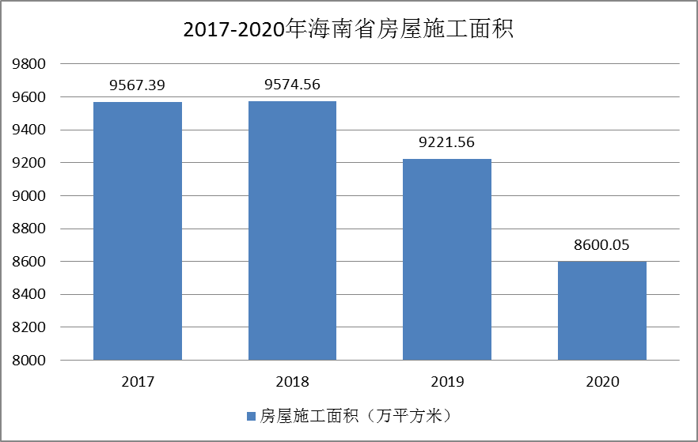
数据来源：中研普华产业研究院整理

图表：2017-2020年海南省房屋新开工面积
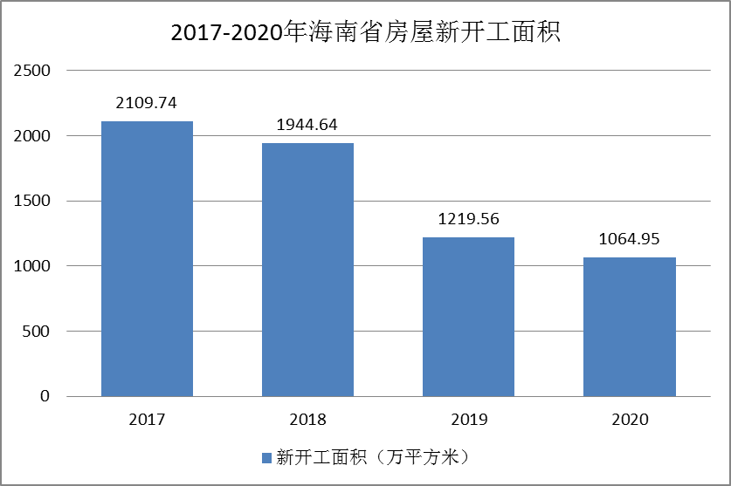
数据来源：中研普华产业研究院整理

图表：2017-2020年海南省房屋竣工面积
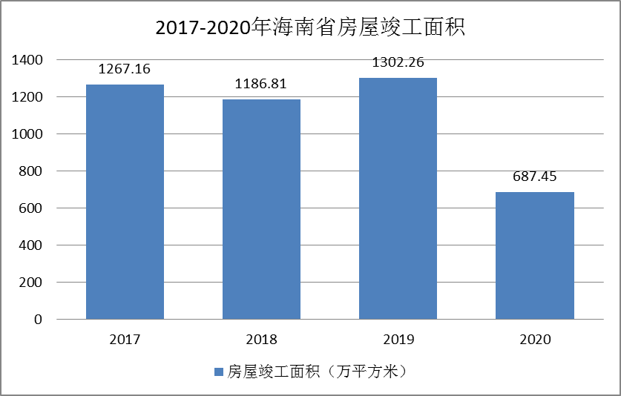
数据来源：中研普华产业研究院整理

二、商品房销售情况
2020年海南省房屋销售面积751.54万平方米，比2019年下降9.4%；销售额1232.08亿元，比2019年下降3.4%。

图表：2017-2020年海南省商品房屋销售面积
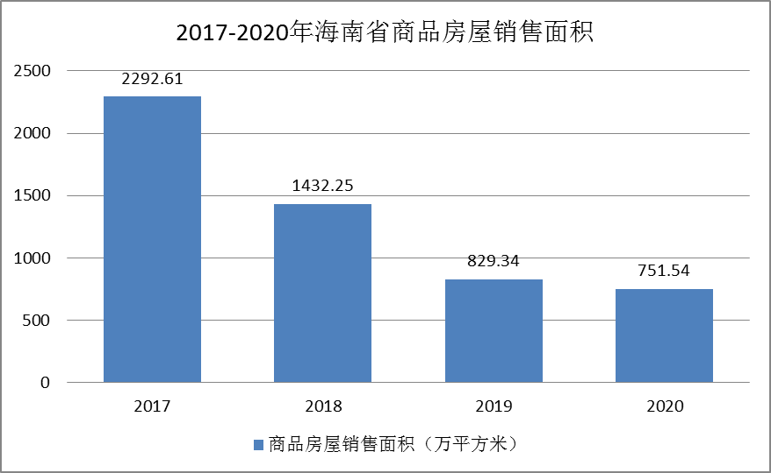
数据来源：中研普华产业研究院整理

图表：2017-2020年海南省商品房屋销售额
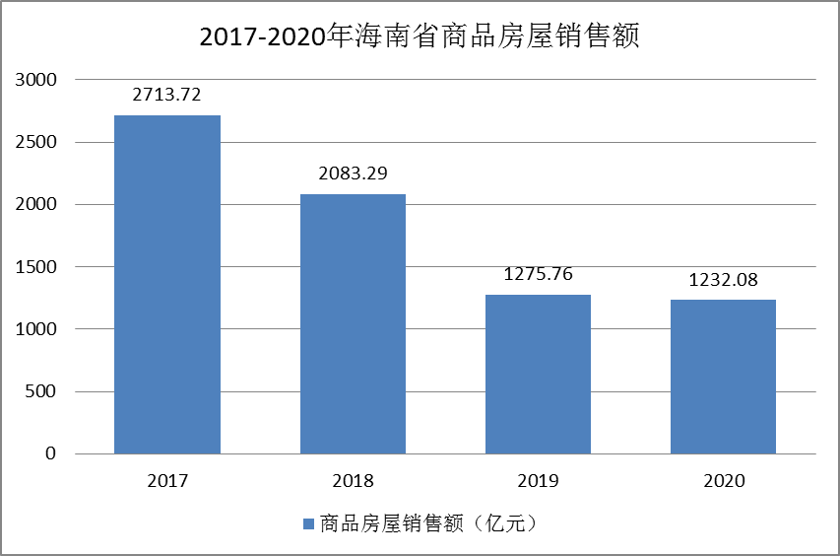
数据来源：中研普华产业研究院整理

三、房地产成交分析

1、住宅成交情况
2020年，海南省住宅销售面积约为626.19万平方米，住宅销售额约为1048.92亿元。

图表：2017-2020年海南省住宅销售面积
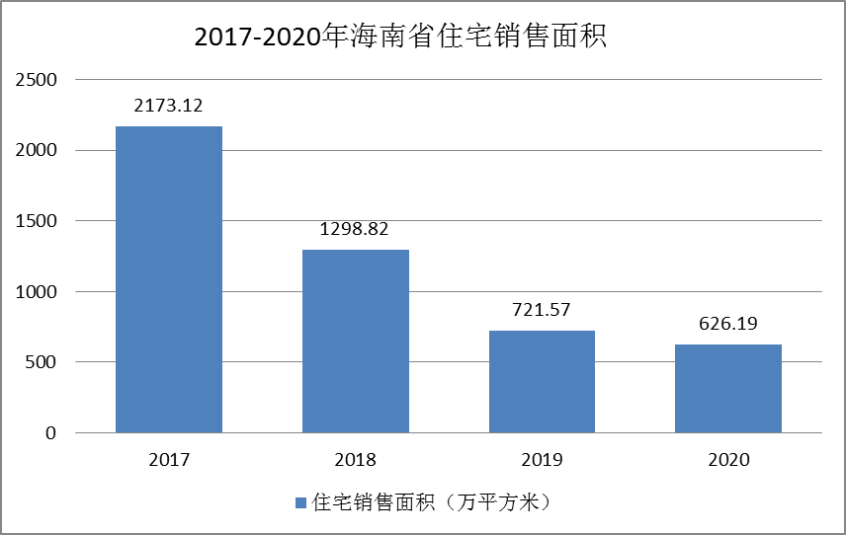
数据来源：中研普华产业研究院整理

图表：2017-2020年海南省住宅销售额
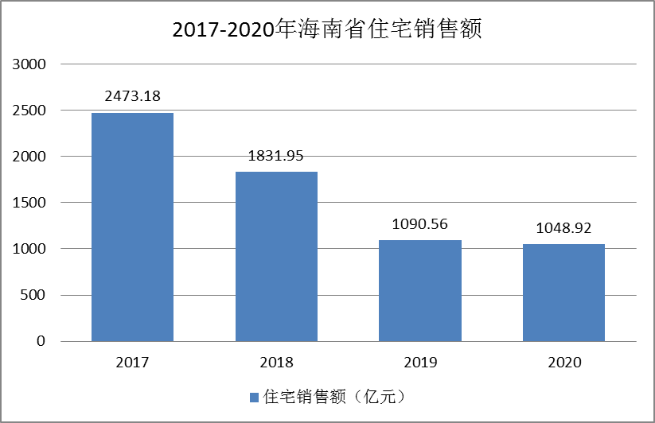
数据来源：中研普华产业研究院整理
图表：2020年海南省各地区住宅销售面积及销售额
地区 | 销售面积（万平方米） | 销售额（亿元）
海口市 | 371.52 | 612.8
三亚市 | 65.06 | 177.1
五指山市 | 0.89 | 0.7
文昌市 | 24.31 | 30.8
琼海市 | 25.54 | 34.6
万宁市 | 12.47 | 24.2
定安县 | 5.41 | 5.2
屯昌县 | 5.76 | 3.9
澄迈县 | 39.44 | 45.6
临高县 | 4.30 | 3.8
儋州地区 | 34.24 | 35.9
东方市 | 4.60 | 4.8
乐东县 | 1.62 | 2.5
琼中县 | 0.11 | 0.08
保亭县 | 0.60 | 0.6
陵水县 | 26.46 | 63.6
白沙县 | 0.87 | 0.6
昌江县 | 3.00 | 2.2
数据来源：中研普华产业研究院整理

2、商铺成交情况
2020年，海南省商业营业用房销售面积约37.98万平方米，销售额约73.3亿元。

图表：2020年海南省各地区商业营业用房销售面积及销售额
地区 | 销售面积（万平方米） | 销售额（万元）
海口市 | 22.67 | 428938
三亚市 | 5.00 | 165625
五指山市 | 0.14 | 1208
文昌市 | 3.31 | 39111
琼海市 | 2.35 | 34800
万宁市 | 0.01 | 300
定安县 | 0.07 | 562
屯昌县 | 0.38 | 4929
澄迈县 | 0.76 | 15785
临高县 | 0.92 | 8814
儋州地区 | 0.56 | 6974
东方市 | 0.63 | 11279
乐东县 | 0.04 | 786
琼中县 | - | -
保亭县 | 0.13 | 1758
陵水县 | - | -
白沙县 | 0.90 | 11177
昌江县 | 0.09 | 856
数据来源：中研普华产业研究院整理

三、公司介绍 COMPANY
中研普华集团创始于1998年，是中国领先的产业研究专业机构，公司致力于为企业中高层管理人员、企事业发展研究部门人员、市场投资人士、投行及咨询行业人士、投资专家等提供各行业丰富翔实的市场研究资料和商业竞争情报；为国内外的行业企业、研究机构、社会团体和政府部门提供专业的行业市场研究、商业分析、投资咨询、市场战略咨询等服务。公司经历20多年的发展，现已成为中国领先的细分市场研究机构及金融咨询领域权威专家。我们拥有多年的投资银行、企业上市一体化服务、市场调研、细分行业研究、项目可行性研究及投资咨询专业经验。目前，中研普华已经为上万家包括政府机构、银行、研究所、行业协会、咨询公司、投资公司、集团公司和各行业公司在内的单位提供了专业的产业研究报告、项目投资咨询及竞争情报研究服务，并得到客户的广泛认可；为众多企业进行了上市导向战略规划，同时也为境内外上百家上市企业进行财务辅导、行业细分领域研究和募投方案的设计，并协助其顺利上市；还协助国内多家证券公司开展IPO业务。
随着中国加入WTO，中国企业将面临更多严峻挑战，市场信息显的尤为重要。中研普华将集团公司在国际市场上成功运作的商业服务模式引入中国，帮助中国企业成长，在国内外市场不断取得新的竞争优势和新的成长。在这种形势下，中研普华迅速崛起，已成为中国首屈一指的资讯服务商。面对中国新经济形势，我们以一名“辅导员”的身份，结合中国企业目前现状，为企业引进和提供最前沿的行业市场商情和企业管理资讯，通过中研普华One Stop Service（一站式服务），秉承“管理是本质、信息是基础、效益是目的”的原则，愿意与所有具有前瞻性的中国企业分享成功实践的经验，用务实的精神和优质的服务，携手成就未来。
目前，中研普华已将客户服务总部设于深圳，信息研究中心设在北京，营销传播中心设在上海，海外资讯中心设于香港，并在广州、杭州、成都、青岛、武汉、哈尔滨等地设有分支机构。

顾问团队 CONSULTANT TEAM
中研普华始终把引进优秀的员工加盟作为公司的核心目标之一，公司员工拥有多种专业学历背景：统计学、金融学、产业经济学、市场营销学、国际贸易学、经济学、社会学、数学等数十个专业。中研普华现有350多名员工中，本科以上学历占98.5%，60%具有双学位、硕士及博士学位，高级研究员180多名，专家顾问45人，市场调研专家16人，数据建模专家8人，海外咨询专家5人，公司大多数员工曾在国内多家知名产业研究所与证券研究机构有过丰富的从业经验。高素质的专业人才是中研普华的最大财富，也是我们向客户提供优质服务的保证。

业务范围 BUSINESS SCOPE
中研普华业务范围主要囊括了细分产业领域研究、IPO咨询、并购与重组、投资咨询、项目可行性分析、行业市场研究、市场调查、商业计划书编制及营销策划咨询等领域。中研普华业务覆盖全球主要国家及地区，为外资企业注资中国及跨国合作提供了切实高效的服务。公司80%以上的业务主要针对大中华区实施，我们在中国大陆220多个主要城市设立调查网点（如北京、上海、天津、重庆、南京、武汉、成都、长沙、杭州、西安、兰州、石家庄、沈阳、济南、郑州、合肥、福州、厦门、南宁等），为客户提供专项市场调查的同时，也为市场研究及投资咨询服务提供主要的数据支持。公司拥有在中国香港、澳门、台湾及部分海外地区实施项目的宝贵经验。公司已与国内外上百家专业调研机构建立长期合作关系，确保了跨国性项目的有效实施和执行。

细分市场研究

医疗 通讯 机电 汽车 房产 轻工
家电 日化 食品 零售 酒店 金融
传媒 建材 能源 石化 农业 文教
项目可行性研究

可行性研究 项目建议书 项目计划书
募投可研报告 项目申请报告 资金申请报告
境外投资申请 项目评估报告 投资价值报告
商业计划书

商业计划书 项目计划书 商业策划书
招商计划书 创业计划书 私募计划书
并购计划书 合作计划书 商业企划书 标书
专项市场调研

专项市场研究 产品营销研究 品牌调查研究
广告媒介研究 渠道商圈研究 满意度研究
神秘顾客调查 消费者研究 调查执行技术
兼并重组研究

兼并重组 公司兼并 企业重组 资产重组
股权重组 借壳上市 跨国并购 横向并购
纵向并购 现金并购 企业私有化
IPO上市咨询

上市前规范 上市前咨询 上市前融资
细分市场调研 募投项目可研 发展战略规划
尽职调查 上市后服务 一体化方案
产业园区规划

产业园区规划 产业分析规划 城市/区域规划
空间规划咨询 招商策划咨询 总部经济规划
智慧城市规划 地产策划咨询 一体化服务
十四五规划

政府规划研究 产业发展规划 企业发展规划
区域发展规划 城市发展规划 战略规划研究
热点领域聚焦 热点解决方案
特色小镇

特色产业规划 申报立项 招商策划特色小镇特征 政策汇总 评分细则
商业运营模式 经典案例 投融资模式
产业地产

项目拿地 产业定位 产业规划 产业招商
产业运营 产业新城 产业小镇 产业综合体
开发模式 关键要素 赢利模式 解决方案

核心竞争力 CORE COMPETITIVENESS
丰富的行业经验。我们针对各行业都设有产业研究组，组长均具有资深实际行业从业经验，研究组定期举办行业主题研讨会及进行典型企业走访调研，积累了丰富的行业实践经验，以此为基础，充分运用扎实的理论知识，更好的为客户提供服务。
资深的专家顾问。我们的专家团队来自于国家级科研院所、著名大学教授、以及具备成功经验的企业家，在产业研究、市场调研、投资咨询、管理咨询等领域拥有强大的专业能力，能及时有效的满足客户需求。
权威的信息数据。中研普华建立了覆盖3000多个细分行业市场的数据库并持续的更新。我们设有数据中心，以国家统计部门、工商部门、行业协会、海关总署及其他战略合作机构为重要信息渠道。另外，我们拥有自己的调研队伍，运用各种调查手段和渠道，准确、及时地掌握权威信息。
科学的研究方法。我们采取专业的研究模型，如：SWOT分析、波士顿矩阵、波特竞争力、洛伦茨曲线等；精准的数据分析，如：相关分析、方差分析、多维尺度分析、聚类分析、因子分析等；周密的调查方法，如：定性调查、定量调查等相结合的方式，力求为客户提供专业化的服务。
完善的服务体系。我们不仅为您提供专业化的研究报告，还会为您提供超值的售后服务，如：免费数据查询、行业发展建议、投资行业策略、市场深度分析、营销策划、重大展会提示等服务，给您带来完善的一站式服务。

社会影响力 SOCIAL INFLUENCE
中研普华集团是中国成立时间最长，拥有研究人员数量最多，规模最大，综合实力最强的咨询研究机构之一。中研普华始终坚持研究的独立性和公正性，其研究结论、调研数据及分析观点广泛被电视媒体、报刊杂志及企业采用。同时，中研普华的研究结论、调研数据及分析观点也大量被国家政府部门及商业门户网站转载，如中央电视台、凤凰卫视、深圳卫视、新浪财经、中国经济信息网、商务部、国资委、发改委、国务院发展研究中心（国研网）等。



了解中研普华的实力：电视采访报道 门户网站引用 招股说明书引用 权威媒体报道 客户好评如潮




单 位 名 称： （盖章）
主 营 业 务：
公司负责人： 职务：
资料收件人： 职务：
电 话： 传真：
地 址：
邮 编： 电子邮件：
报告及专项：
份数：
服 务 方 式： □ 全套版本（含印刷版及电子版） □ 电子版本（电子邮件发送） □ 印刷版本（免费快递）
付款总金额： 付款日期：
特别推荐订阅套餐
□ 战略套餐： 5份研究报告，特惠订阅费用 5万元，自选报告或咨询客服，全年尊享专家咨询指导及跟踪服务
套餐价值：全面了解行业上下游产业链，对行业脉络进行系统性梳理，厘清产品流通各个环节，实现企业的成长与产品的成功。□ 发展套餐：10份研究报告，特惠订阅费用 8万元，自选报告或咨询客服，全年尊享专家咨询指导及跟踪服务
套餐价值：充分了解行业重点领域发展态势，准确掌握市场热点变化趋势，为营销策略的制定、企业的战略规划提供有力支持。□ 智慧套餐：15份研究报告，特惠订阅费用10万元，自选报告或咨询客服，全年尊享专家咨询指导及跟踪服务
套餐价值：深入了解行业细分市场及关联产业发展形势，挖掘各领域投资机会，延伸企业经营触角，实现企业跨行业并购整合。□ 总裁套餐：20份研究报告，特惠订阅费用12万元，自选报告或咨询客服，全年尊享专家咨询指导及跟踪服务
套餐价值：多角度！多层面！透视各行业、各业务发展，完善集团管控体系，准确掌舵集团航向，有效降低企业智力投资成本。专项咨询定制服务 专项定制需根据企业具体要求出具项目方案，再做出合理报价
商业计划书编制商业计划书/项目计划书/商业策划书/招商计划书/创业计划书/私募计划书/并购方案/标书，编制及翻译。项目可行性研究可行性研究/项目建议书/项目计划书/项目申请/资金申请/境外投资/项目评估/机会研究/风险评估服务。行业市场专项调研细分市场研究/竞争对手研究/营销研究/品牌调查/广告研究/商圈研究/消费者研究，覆盖多行业多领域。产业园区规划咨询产业集群/园区规划/区域战略规划/城市新区规划/园区建设和运营/园区招商引资/园区功能服务体系等。IPO上市咨询服务细分市场调研/募投可研/上市前规范/上市前融资/招股说明书/上会路演/上市后服务/财经公关/再融资。□ 汇款至 中国建设银行 □ 汇款至 中国工商银行
帐户名：深圳市中研普华产业研究院有限公司 帐户名：深圳市中研普华管理咨询有限公司
开户行：中国建设银行深圳市分行 开户行：中国工商银行深圳市分行
帐 号：44201501100052597578 帐 号：4000023009200181386
总部地址：深圳市福田中心区金田路大百汇广场19层（518000）
全国统一服务热线：400-856-5388 400-086-5388 免费电话
订阅热线：0755- 25425716 25425726 25425736 25425706
0755- 25425756 25425776 25420896 25420806
0755- 23895086 25427856 25428586 25429596
传 真：0755- 25429588 25428099 全年无休 24小时服务
官方网站：中国产业研究院www.ChinaIRN.com深圳/ 北京/ 上海
扫描二维码，查看更多研究报告目录

